|  |
| --- |
| ZombiesApocalypse |

Pour projet Shoot Me Up avec XCL

Table des matières

1 Analyse préliminaire 3

1.1 Introduction 3

1.2 Objectifs 3

1.3 Planification initiale 4

2 Analyse / Conception 4

2.1 Concept 4

2.2 Stratégie de test 4

2.3 Risques techniques 4

2.4 Planification 4

2.5 Dossier de conception 5

3 Réalisation 5

3.1 Dossier de réalisation 5

3.2 Description des tests effectués 6

3.3 Erreurs restantes 6

3.4 Liste des documents fournis 6

4 Conclusions 6

5 Annexes 7

5.1 Résumé du rapport du TPI / version succincte de la documentation 7

5.2 Sources – Bibliographie 7

5.3 Journal de travail 7

5.4 Manuel d'Installation 7

5.5 Manuel d'Utilisation 7

5.6 Archives du projet 7

*NOTE L’INTENTION DES UTILISATEURS DE CE CANEVAS :*  
*Toutes les parties en italiques sont là pour aider à comprendre ce qu’il faut mettre dans cette partie du document. Elles n’ont donc aucune raison d’être dans le document final.*

*De plus, en fonction du type de projet, il est tout à fait possible que certains chapitres ou paragraphes n’aient aucun sens. Dans ce cas il est recommandé de les retirer du document pour éviter de l’alourdir inutilement.*

* **Analyse préliminaire**
* **Introduction**

Ce projet est basé sur le module 320 (Programmation orienté objet). Le but est de faire un jeu vidéo du type SpaceInvaders mais personnalisé. Un jeu vidéo est une très bonne manière d’apprendre à programmer orienté objet car dans le monde du jeu vidéo c’est plus facile l’implémenter. C’est aussi une bonne façon pour que les élèves prennent un peu plus de plaisir que de faire des applications qui n’ont pas d’interaction.

* **Objectifs**

a. Maquettes

i. Menu principal

ii. Ecran de jeu (niveau)

iii. Éditeur de niveau (voir détails ci-dessous)

iv. High scores

b. Contraintes de réalisation

i. Un concept de niveaux décrivant

1. Le numéro du niveau (Level 1, Level 2, …)

2. Le joueur

a. Déplacements

b. Nombre de vies

c. Capacités de tir : direction, rafale, cooldown, décompte munitions, recharge, …

d. Un sprite

3. Les ennemis du niveau avec (pour chaque type)

a. Nombre de vies

b. Minutage d’apparition

c. Tir (oui / non)

d. Un sprite

4. Les obstacles avec (pour chaque type)

a. Une taille

b. Une position X,Y

c. Un sprite

d. Le comportement en cas de dégâts (tir, collision)

ii. Structure et données des niveaux décrits et stockés dans une base de données relationnelle

c. Fonctionnalités

i. Au moins 2 niveaux implémentés avec

1. Joueur

2. Ennemis

3. Obstacles

ii. Gestion des highscores (en base de données

* **Gestion de projet**

Les outils employés incluent IceScrum, qui est utilisé pour appliquer la méthode de gestion de projet Scrum, et GitHub, qui sert à mettre en place un système de sauvegardes afin de prévenir toute perte de fichiers.

* **Analyse / Conception**

Analyse fonctionnel

### tir(normal)

(Auteur: Eithan Sanchez Filipe)

|  |
| --- |
| en tant que joueur je veux pouvoir tirer avec un pistolet sur les zombies afin de les tuer |
| Tests d'acceptance:   |  |  | | --- | --- | | modèle | dans la partie un model de balle est présent a chaque tir | | déplacement | dans une partie quand mon personnage tir la balle se déplace tout droit | | collision | quand ma balle touche un zombie ou la bordure elle disparait | | cadence de tir | quand je tir une balle la deuxième mets ~1s a partir (dépends des améliorations) | | dégât | quand la balle touche un zombie elle inflige 7 point de dégâts | |

### tir(spécial)

(Auteur: Eithan Sanchez Filipe)

|  |
| --- |
| en tant que joueur je veux pouvoir tirer avec une mitraillette sur les zombies afin de les tuer |
| Tests d'acceptance:   |  |  | | --- | --- | | modèle | dans la partie un model de balle est présent a chaque tir | | déplacement | dans une partie quand mon personnage tir la balle se déplace tout droit | | collision | quand ma balle touche un zombie ou la bordure elle disparait | | cadence de tir | quand je tir une balle la deuxième mets ~0.4s a partir (dépends des améliorations) | | dégâts | quand la balle touche un zombie elle inflige 10 point de dégâts | |

### zombies

(Auteur: Eithan Sanchez Filipe)

|  |
| --- |
| en tant que joueur je veux que des zombies apparaissent sur la map aléatoirement |
| Tests d'acceptance:   |  |  | | --- | --- | | apparition | quand le jeu se lance les zombies apparaissent de manière aléatoire | | but | quand je lance le jeu leurs but est d'arriver tout en bas de la fenêtre | | modèle | quand je lance le jeu le zombie a un modèle | |

### Vie(personnage)

(Auteur: Eithan Sanchez Filipe)

|  |
| --- |
| en tant que développeur je veux que le personnage perde de la vie |
| Tests d'acceptance:   |  |  | | --- | --- | | barre de vie | quand je lance le jeu la barre de vie de notre personnage apparait | | Dégât | quand le personnage subit des dégâts il perd de la vie(la barre de vie diminue) | | position | quand je regarde le haut de la fenêtre j'y vois la barre de vie qui est rouge | | vie | le personnage a 25 points de vie | |

### Déplacement joueur

(Auteur: Eithan Sanchez Filipe)

|  |
| --- |
| En tant que joueur je veux pouvoir me déplacé |
| Tests d'acceptance:   |  |  | | --- | --- | | déplacements | dans une partie quand je presse sur A,D le personnage bouge dans la direction de la touche pressé | | bordure | dans une partie quand je vais sur le bord de la fenêtre avec le personnage le personnage se bloque donc il ne peut pas déplacer la fenêtre | |

### attaque zombie

(Auteur: Eithan Sanchez Filipe)

|  |
| --- |
| en tant que joueur je veux que les zombies tapent les obstacles et le brod de la map |
| Tests d'acceptance:   |  |  | | --- | --- | | bord | quand le zombie atteint le bord bas de la map il enleve de la vie et disparait | | obstacle | quand le zombie atteint un obstacle il le tape jusqu'à ce qu'il se casse | | dégât | quand il tape quelque chose il lui enlève 5 PV | |

### vie(zombie)

(Auteur: Eithan Sanchez Filipe)

|  |
| --- |
| en tant que joueur je veux pouvoir infliger des dégâts aux zombies |
| Tests d'acceptance:   |  |  | | --- | --- | | perte de vie | quand un balle touche le zombie il perd de la vie | | vie de base | quand je lance le jeu les zombies ont 20 PV | |

### Personnage

(Auteur: Eithan Sanchez Filipe)

|  |
| --- |
| en tant que joueur je veux un personnage afin de pouvoir le contrôler et jouer |
| Tests d'acceptance:   |  |  | | --- | --- | | apparition | quand le jeu se lance le personnage apparait en bas au milieu de l'écran | | modèle | quand le personnage apparait il a un modèle d'un soldat il change en fonction de son type d'attaque | |

### niveau

(Auteur: Eithan Sanchez Filipe)

|  |
| --- |
| en tant que joueur je veux pouvoir changer de niveau afin de continuer de jouer |
| Tests d'acceptance:   |  |  | | --- | --- | | changement de niveau | quand il ne reste plus de zombies dans le niveau le niveau change | | nombre de zombies | quand le jeu change de niveau le nombre de zombies grandit | | Texte | quand le jeu change de niveau un texte en disant le nouveau niveau apparait | |

### Barrière

(Auteur: Eithan Sanchez Filipe)

|  |
| --- |
| en tant que joueur je veux pouvoir placer des barrières |
| Tests d'acceptance:   |  |  | | --- | --- | | placement | quand le joueur presse F une barrière apparait | | vie | les barrières ont 10 points de vie | | collision | les zombies ne peuvent pas les traverser mais les balles oui | |

* **G**amepla**y**

Dans le jeu *Zombies Apocalypse* le joueur incarne un soldat qui doit se défendre contre des vagues successives de zombies tout en protégeant des fortifications précieuses. En posant des barrières de protection et en utilisant plusieurs types d’attaques, le joueur doit éliminer autant d'ennemis que possible pour survivre le plus longtemps possible. Le système de gestion d’entités du jeu contrôle la création la mise à jour et l’interaction de tous les éléments (le joueur, les zombies, les obstacles). Cette approche assure une expérience fluide et immersive qui augmente en intensité au fur et à mesure que le joueur progresse dans les niveaux.

* **Concept**

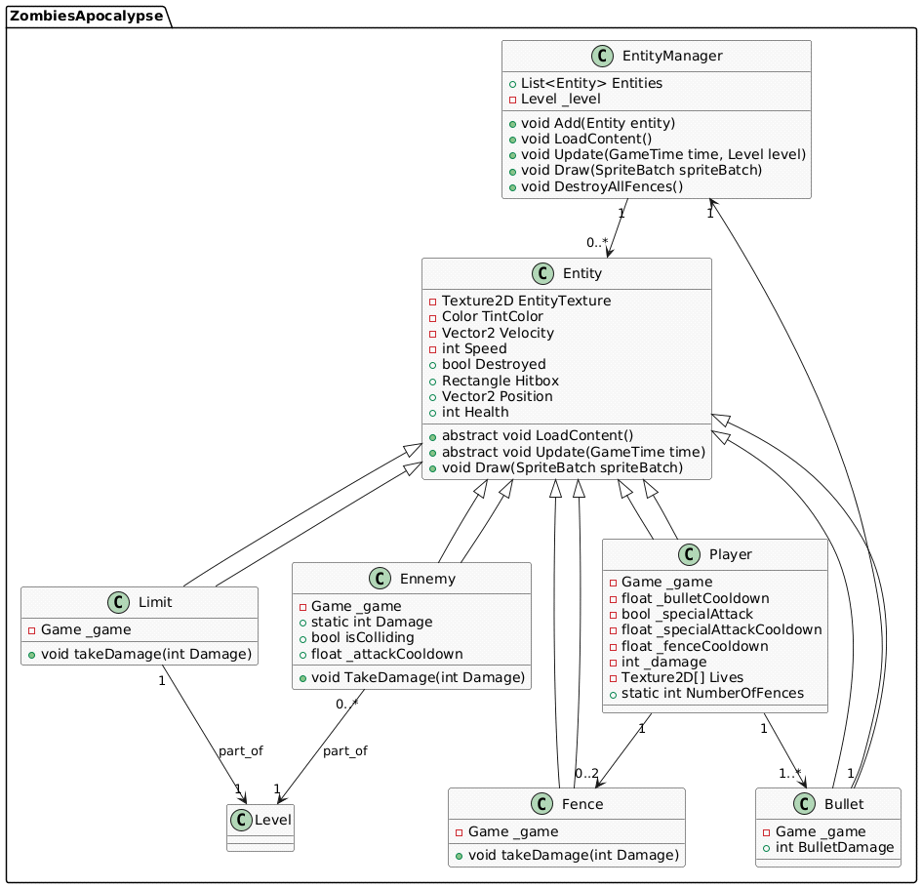

* ***Analyse fonctionelle***
* ***UX***
* **Palette graphique**

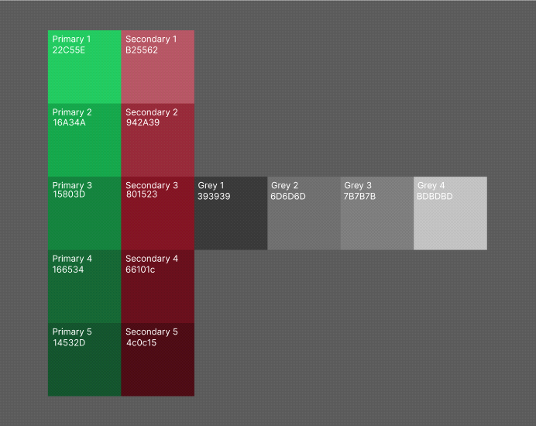

Dans cette palette, le vert est la couleur principale de mes maquettes parce qu'il représente à la fois le soldat et le zombie. C’est une couleur qui marche bien pour ces deux personnages. Le vert renvoie la force pour le soldat, et le côté mort-vivant pour le zombie. Malheureusement, ce vert n’apparaît pas dans la maquette haute-fidélité, car c’était compliqué de l’ajouter sans réduire le contraste visuel.

J'ai aussi choisi un rouge foncé comme couleur secondaire, pour représenter le sang et donc le zombie.

Il est important que les couleurs se démarquent les unes des autres afin d’éviter que les personnes daltoniennes ou les personnes âgées puissent différencier les couleurs

* **Eco-Conception / Accessibilité**

L'accessibilité en UX vise à concevoir des sites et applications utilisables par tous, y compris les personnes en situation de handicap. Ça prend en compte que les textes soient lisibles, des emplacements intuitifs et le fait que les technologies comme les lecteurs d’écrans puissent être utiliser sans problèmes. Dans mes maquettes l’accessibilité est présente dans les couleurs qui sont faciles à différencier et dans les emplacements des boutons.

L'éco-conception UX consiste à concevoir des expériences utilisateur en tenant compte de l'impact environnemental des produits numériques. Cela implique de réduire la consommation d'énergie, d'optimiser les performances des sites et applications, et de minimiser les ressources utilisées. Dans mon cas j’ai choisi des couleurs qui ne sont pas trop claires pour réduire la consommation de l’écran.

* ***Définition des écrans wireframe***

Ce sont des esquisses simples qui montrent la structure générale des écrans. Le visuel ne rentre pas en compte (les couleurs, la typographie, etc..), le wireframe reprend les emplacements et les fonctionnalités principales. Dans mon projet j’ai les wireframes suivants :

Écran de jeu :

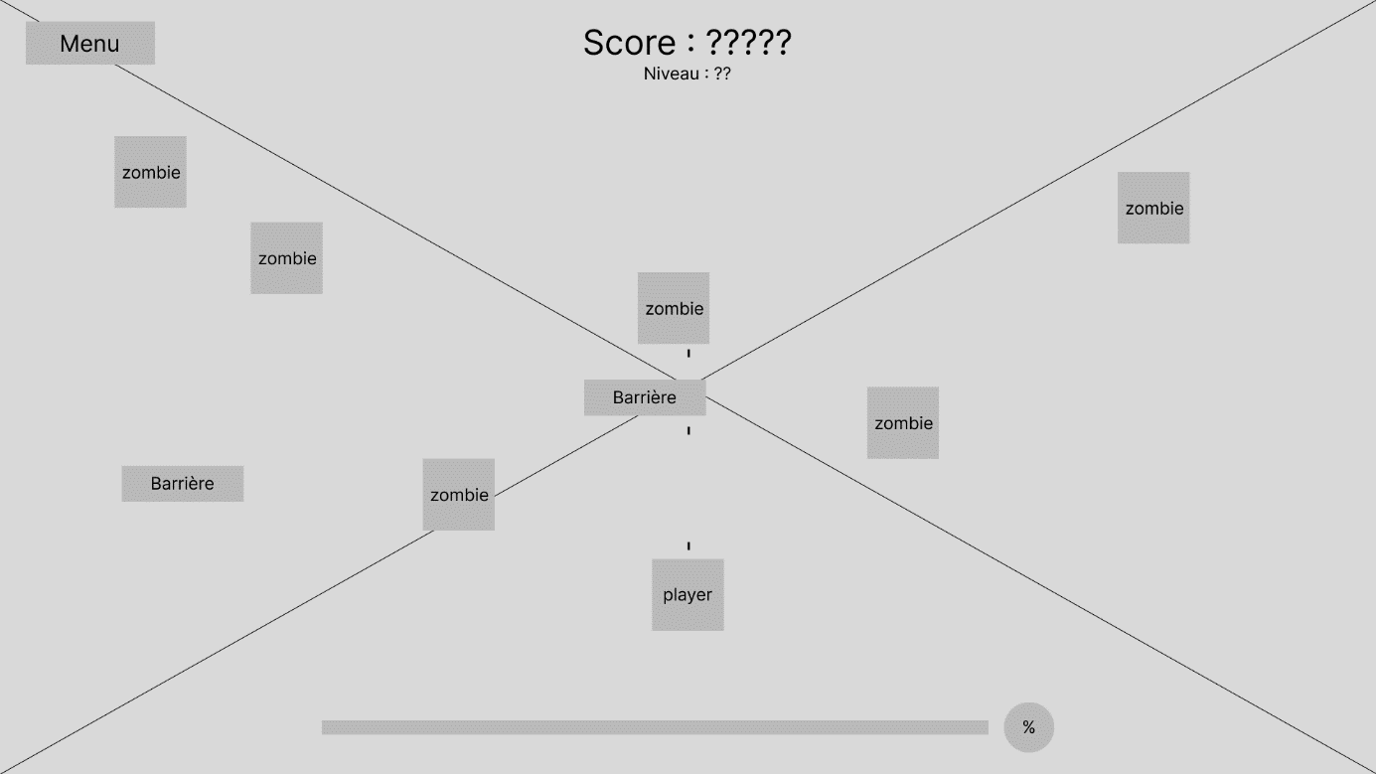

Écran de mort :

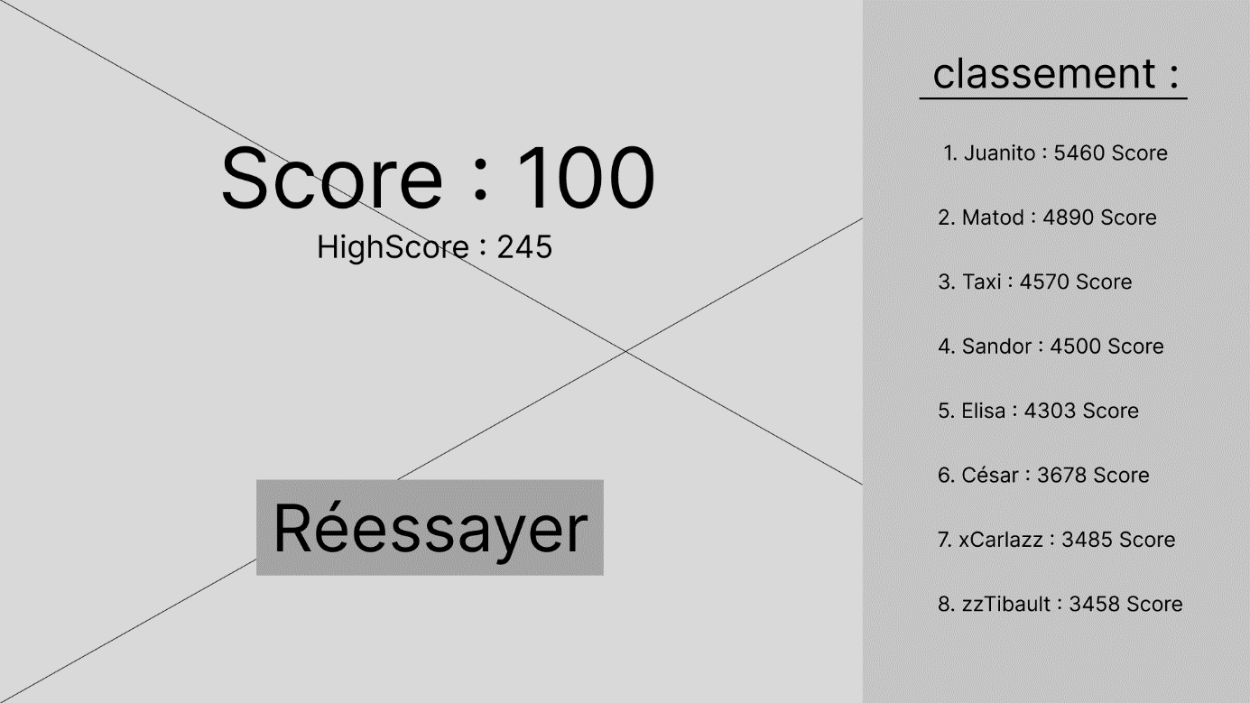

Éditeur de niveau :

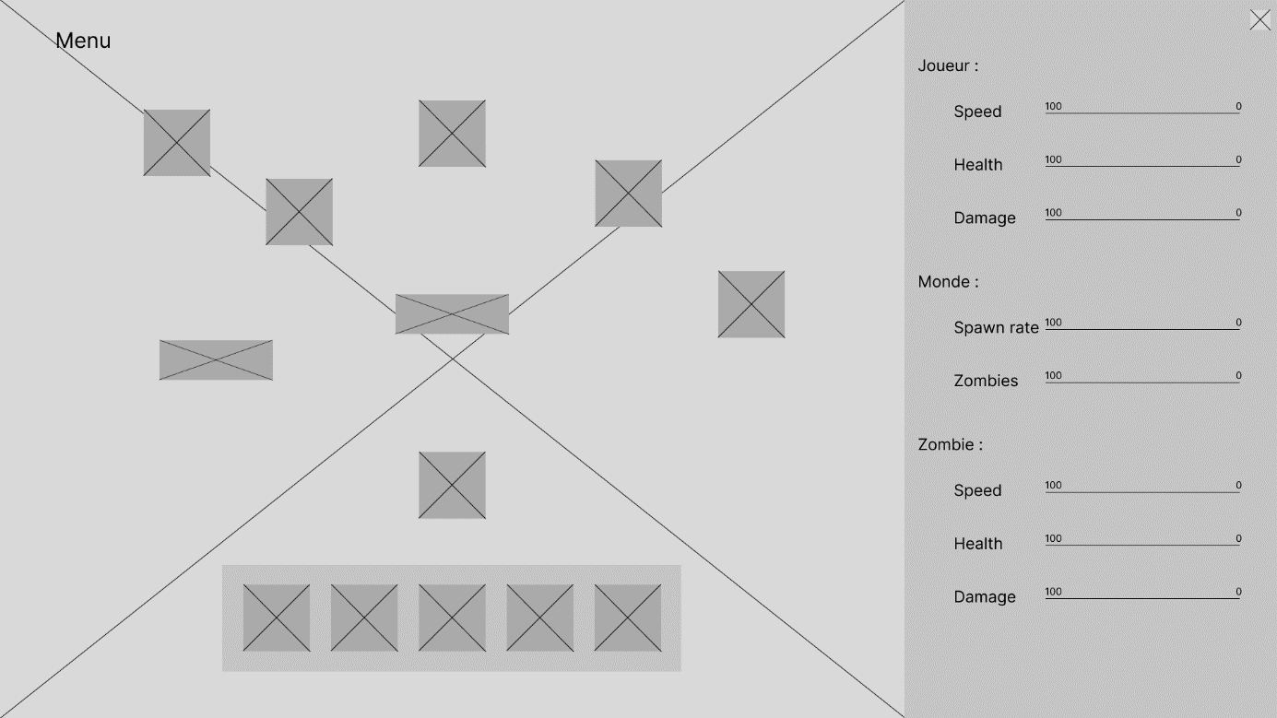

Menu Principal :

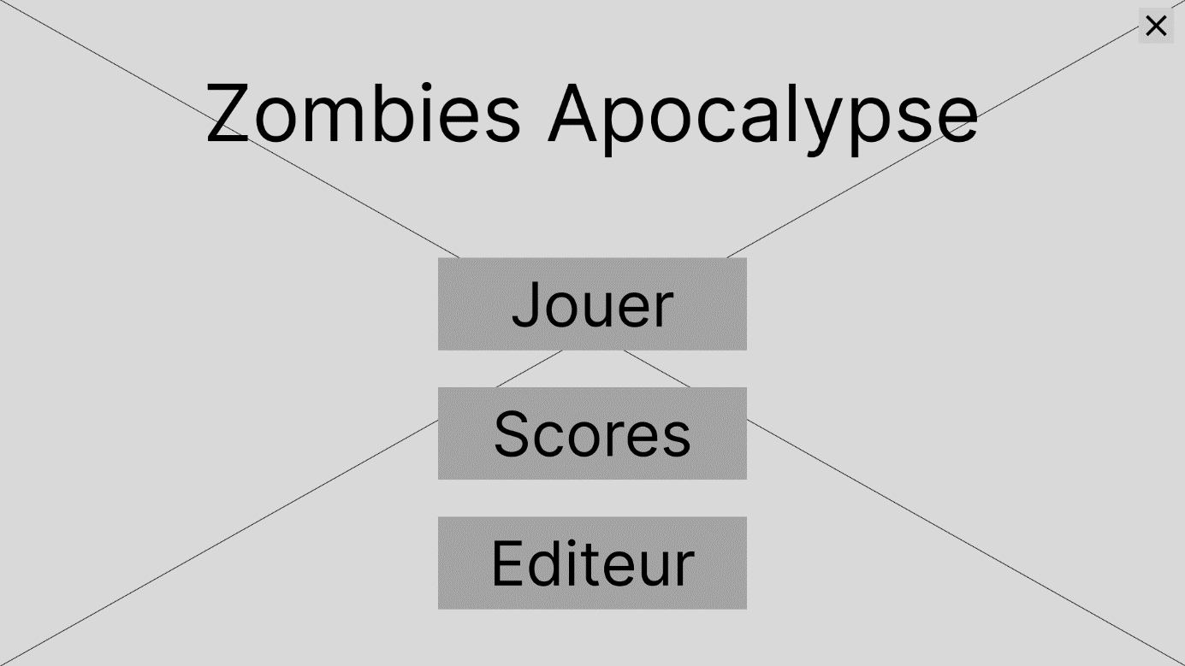

* ***Définition du mockup***

Un mockup est une maquette qui représente fortement le produit final, comparé à un wireframe le mockup comporte plus de détails. Les emplacements restent les mêmes cependant les couleurs les typographies sont exactement celles qu’on va ajouter à notre produit final. Dans le projet il est demandé d’effectuer le mockup d’un écran, celui de l’éditeur de niveau.

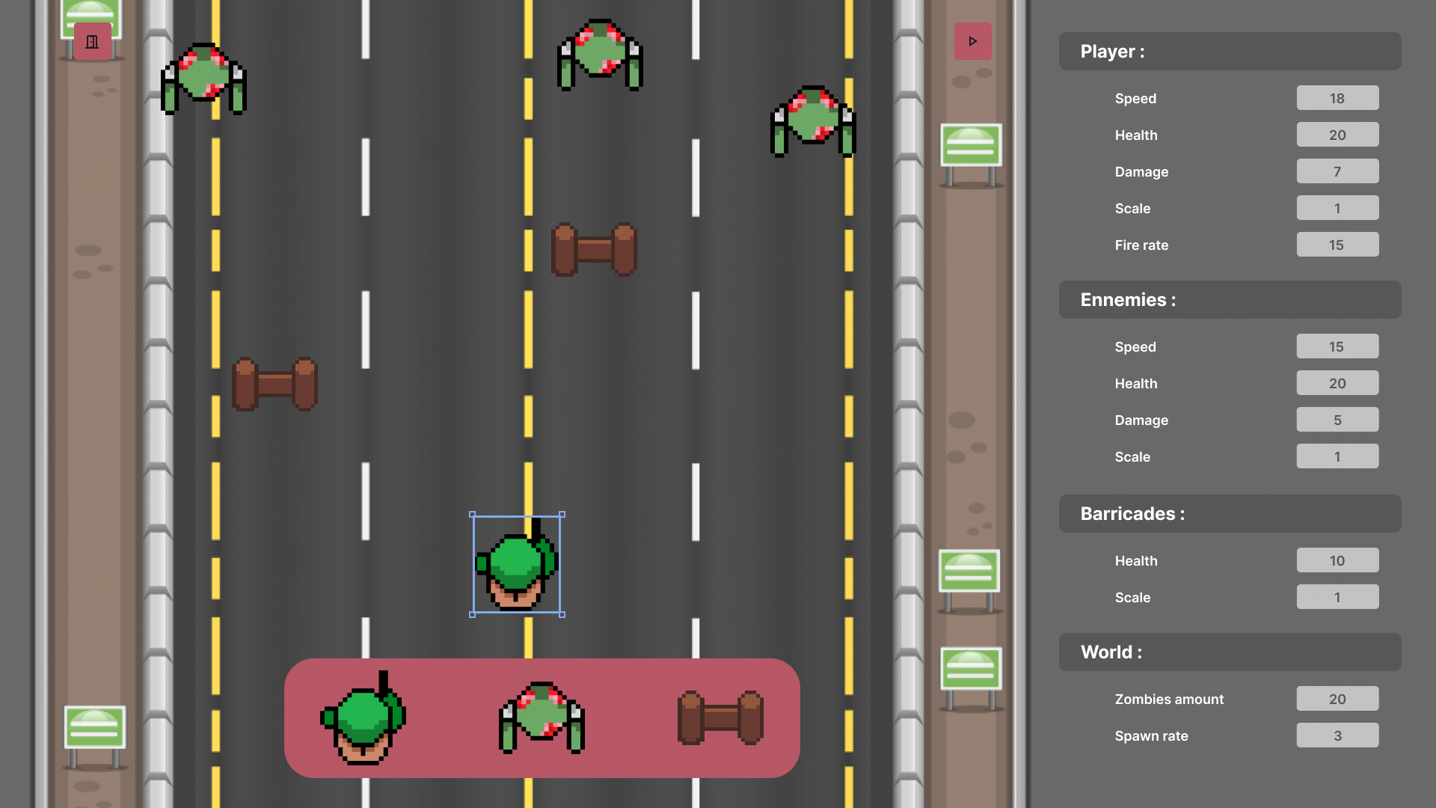

* ***Choix Effectuées sur le mockup***
* **Typographie et style visuel**

Pour la typographie j’ai opté pour une police sans-serif pour facilité la lecture et la rendre plus rapide. Le style visuel est très sobre avec peu de couleurs différentes afin de permettre la compréhension et ne pas encombrer l’écran

* **Organisation des éléments UX**

Dans le mockup on y voit 2 gros éléments l’un est la barre d’éléments en bas de l’écran et l’autre est les propriétés des éléments à droite. La barre d’éléments contient des objets qu’on peut placer sur le jeu. Les propriétés contiennent des catégories qui sont le joueur, ennemies, barricades et monde. Pour modifier ces propriétés il y a une zone de texte dans laquelle on peut modifier les valeurs afin de varier les différentes options

* **Stratégie de test**

Les tests seront réalisés dans un environnement de développement configuré sur Visual Studio 2022, version 17.9.1. Cette configuration permet d'exécuter et de déboguer le jeu de manière efficace.

Ces tests visent à vérifier le bon fonctionnement des composants individuels, tels que les classes et les méthodes du jeu (gestion des entités, collisions, contrôles du joueur, etc.).

Les tests seront faits sur:

* Un PC équipé de Visual Studio 2022 et de l’environnement MonoGame et MSTest

Les tests couvriront les fonctionnalités principales de l’application, mais ne seront pas exhaustifs pour les éléments mineurs ou peu impactants.

Pour tester le jeu deux personnes mon aidé, ces personnes sont Mathis Olaya et Eliott Scherrer

* **Réalisation**

Pour la réalisation je vais expliquer quelques points que j’ai trouvé intéressants.

Le premier est la gestion des entités car je ne pouvais pas supprimer des entités pendant que la liste ou elles étaient se faisait parcourir. Exemple :

foreach (Entity entity in Entities.ToArray())

{

if (entity.Destroyed)

{

Entities.Remove(entity);

if (entity is Enemy zombie)

_level.NumberOfZombies--;

}

}

Le ToArray permet de transformer la liste en tableau et de parcourir le tableau ce qui fait donc qu’on ne modifie pas la liste pendant qu’elle est parcouru

Le deuxième est le fonctionnement pour restart le jeu. Pour ce faire j’ai créé un enum avec des gamestates  
 public enum GameState

{

Playing,

GameOver

}

Avec cela quand le joueur mourait le gamestate passait à gameover ce qui permettait au jeu de se relancer grâce à une méthode qui remettait tous les objets a 0 :

private void RestartGame()

{

// Remets les Variables a 0

_player = new Player(this);

_level = new Level(this);

_limit = new Limit(this);

_gameState = GameState.Playing;

}

Déroulement

Globalement chaque story s’est bien déroulée. Les fonctionnalités ont été ajoutées comme prévu et les tests se sont passés sans problème. En revanche lors de la refactorisation j'ai eu des problèmes à cause des sprites qui ne voulaient pas s’ajouter

Mise en place de l’environnement de travail

Le code source est disponible sur GitHub. Pour le récupérer, clonez le dépôt et ouvrez la solution (ZombiesApocalypse.sln) dans Visual Studio 2022

Le développement se fait sous Windows 10, avec Visual Studio 2022 version 17.9.1 et le moteur MonoGame. MSTest est utiliser pour les tests unitaires

* **Erreurs restantes**

*Dans mon code il y a quelques erreurs du style:*

* *La barre de vie ne baisse pas adéquatement*

Pas de background

* **Co**nclu**sions**

Pour ce projet je pense avoir reussi car la plupart des fonctionnalités n'ont aucun souci cependant la barre de vie n’a pas été développer parfaitement ce qui fait donc qu’elle ne marche pas très bien.

Je suis assez content de mon projet car le jeu est fonctionnel et je pense pouvoir y jouer. Comme dans un projet précèdent je n’ai pas du tout aime le système de IceScrum surtout dans ce projet-là, car on était des équipes de 1 personne.

Appart pour la refactorisation je n’ai pas rencontrer plus de soucis que ça.

Je pense que par la suite j'essaierai d'ajouter une base de donne avec de améliorations du personnage et d'autres armes.

**Annexes**

Journal de travail

Le journal de travail se trouve dans la racine du projet dans le dossier doc